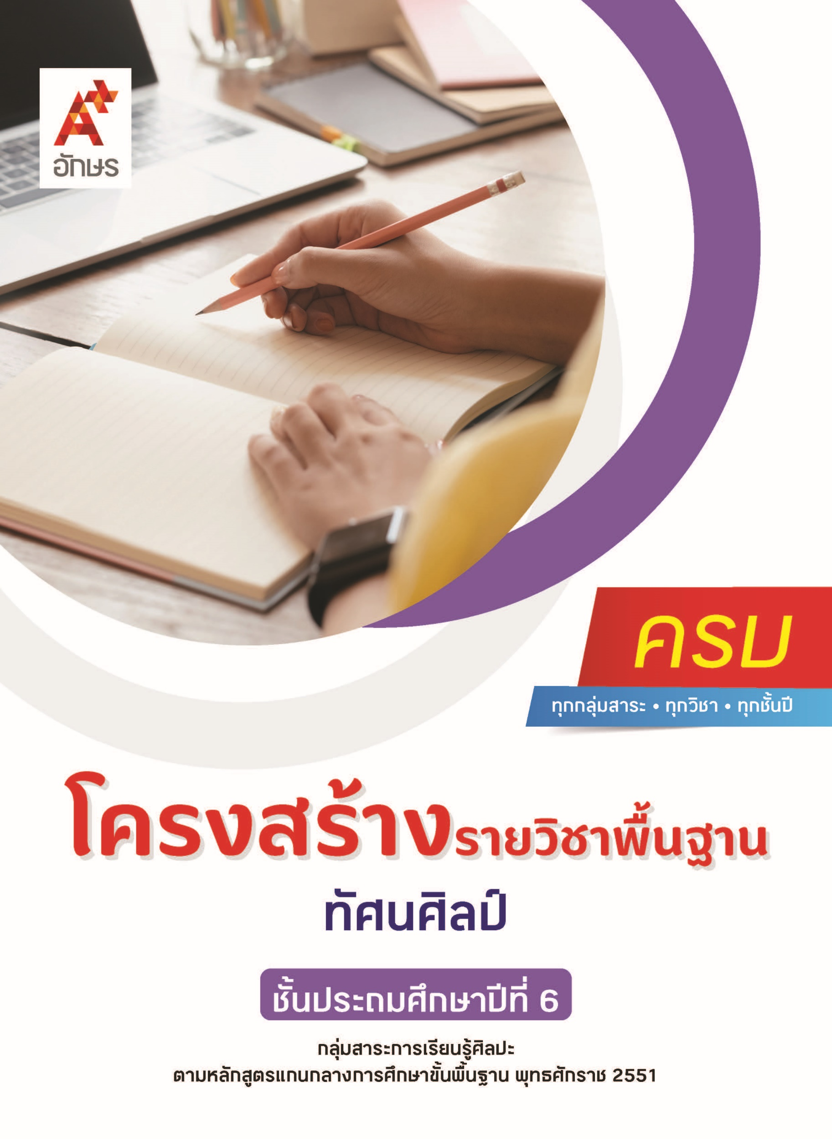

คำอธิบายรายวิชา
ทัศนศิลป์
รายวิชาพื้นฐาน กลุ่มสาระการเรียนรู้ศิลปะ
ชั้นประถมศึกษาปีที่ 6 เวลา 40 ชั่วโมง/ปี
ศึกษาวงสีธรรมชาติและสีคู่ตรงข้าม พร้อมหลักการจัดขนาด สัดส่วน ความสมดุล และหลักการจัดรูปและพื้นที่ว่างในงานทัศนศิลป์ รวมถึงแนวทางการสร้างสรรค์ผลงานทัศนศิลป์โดยใช้หลักการต่าง ๆ เหล่านี้ เรียนรู้ลักษณะของงานทัศนศิลป์ 2 มิติ และ 3 มิติ พร้อมแนวทางการใช้หลักการของแสงเงาและน้ำหนักในการสร้างงานทัศนศิลป์ให้มีลักษณะเป็น 3 มิติ การใช้หลักการเพิ่มและลดในการสร้างสรรค์งานปั้น การสร้างงานทัศนศิลป์เป็นแผนภาพ แผนผัง และภาพประกอบ บทบาทของงานทัศนศิลป์ในชีวิตและสังคม ตลอดจนอิทธิพลของศาสนาที่มีต่องานทัศนศิลป์ในท้องถิ่น และอิทธิพลทางวัฒนธรรมในท้องถิ่นที่มีผลต่อการสร้างงานทัศนศิลป์
โดยใช้ทักษะกระบวนการทางทัศนศิลป์ในการสร้างสรรค์ผลงานประเภทต่าง ๆ ที่หลากหลาย ร่วมกับเทคนิคและหลักการทางทัศนศิลป์ที่สูงขึ้นในการสร้างสรรค์ผลงาน ทั้งการวาดภาพให้มีลักษณะเป็น 3 มิติ ด้วยหลักการแสงเงาและน้ำหนัก การสร้างสรรค์งานปั้นด้วยหลักการเพิ่มและลด รวมไปถึงการนำงานทัศนศิลป์ไปประยุกต์สร้างสรรค์เป็นแผนภาพ แผนผัง และภาพประกอบ
เพื่อให้เห็นคุณค่างานทัศนศิลป์ เข้าใจบทบาทและอิทธิพลของงานทัศนศิลป์ที่มีต่อชีวิตและสังคม รวมถึงเข้าใจความสัมพันธ์ระหว่างทัศนศิลป์ ประวัติศาสตร์ ศาสนา และวัฒนธรรม ตลอดจนสามารถนำความรู้ไปประยุกต์ใช้ในชีวิตประจำวัน มีจริยธรรม คุณธรรม และค่านิยมที่เหมาะสม

ตัวชี้วัด
มาตรฐาน | ตัวชี้วัดระหว่างทาง | ตัวชี้วัดปลายทาง
มฐ. ศ 1.1 | ป.6/1, ป.6/2 | ป.6/3, ป.6/4, ป.6/5, ป.6/6, ป.6/7
มฐ. ศ 1.2 | ป.6/1, ป.6/3 | ป.6/2
 | 4 ตัวชี้วัด | 6 ตัวชี้วัด
รวม 10 ตัวชี้วัด

โครงสร้างรายวิชาพื้นฐาน ทัศนศิลป์ ป.6


เวลา 40 ชั่วโมง
ชื่อหน่วย  การเรียนรู้ | มาตรฐาน  การเรียนรู้/ตัวชี้วัด | สมรรถนะสำคัญ  ของผู้เรียน | สาระสำคัญ | เวลา (ชั่วโมง)
หน่วย  การเรียนรู้ที่ 1  หลักการสร้างสรรค์  งานทัศนศิลป์ | ตัวชี้วัดระหว่างทาง  มฐ. ศ 1.1 ป.6/1  วาดภาพโดยใช้เทคนิคของแสงเงา น้ำหนัก และวรรณะสีระบุสีคู่ตรงข้ามและอภิปรายเกี่ยวกับการใช้สีคู่ตรงข้ามในการถ่ายทอดความคิดและอารมณ์  มฐ. ศ 1.1 ป.6/2  อธิบายหลักการจัดขนาดสัดส่วนความสมดุล ในการสร้างงานทัศนศิลป์  ตัวชี้วัดปลายทาง  มฐ. ศ 1.1 ป.6/5  สร้างสรรค์งานทัศนศิลป์โดยใช้หลักการของรูปและพื้นที่ว่าง  มฐ. ศ 1.1 ป.6/6  สร้างสรรค์งานทัสนศิลป์โดยใช้สีคู่ตรงข้าม หลักการจัดขนาด สัดส่วน และความสมดุล | 1) สมรรถนะที่ 1 ความสามารถในการสื่อสาร  2) สมรรถนะที่ 2  ความสามารถในการคิด  3) สมรรถนะที่ 4 ความสามารถในการใช้ทักษะชีวิต | สีคู่ตรงข้ามเป็นสีที่อยู่ตรงข้ามกันในวงสีธรรมชาติ ซึ่งเป็นสีที่มีความเข้มตัดกันอย่างชัดเจน เมื่อนำมาใช้ร่วมกันจะสร้างความรู้สึกที่ขัดแย้งและรุนแรงให้กับผลงาน แต่หากใช้สีคู่ตรงข้ามอย่างถูกหลักการจะช่วยเน้นให้ผลงานมีความโดดเด่นและน่าสนใจมากยิ่งขึ้น  การสร้างสรรค์งานทัศนศิลป์ต้องอาศัยการจัดองค์ประกอบของภาพที่สวยงาม โดยนำหลักการจัดขนาด สัดส่วน ความสมดุล และจัดรูปและพื้นที่ว่างในภาพให้เหมาะสม จะทำให้ภาพมีความสมบูรณ์ สวยงาม และโดดเด่น ซึ่งจะทำให้สามารถสร้างสรรค์ผลงานที่ถ่ายทอดเรื่องราวและอารมณ์ตามที่ต้องการได้ดียิ่งขึ้น  การสร้างสรรค์งานทัศนศิลป์ต้องอาศัยการจัดองค์ประกอบของภาพที่สวยงาม โดยใช้หลักการจัดขนาด สัดส่วน ความสมดุล และพื้นที่ว่างในภาพให้มีความเหมาะสม จะช่วยให้ภาพมีความสมบูรณ์ สวยงาม และโดดเด่น และการใช้สีคู่ตรงข้าม ก็จะทำให้สามารถสร้างสรรค์ผลงานที่ถ่ายทอดเรื่องราวและอารมณ์ตามที่ต้องการได้ดียิ่งขึ้น | 10
หน่วย  การเรียนรู้ที่ 2  งานทัศนศิลป์แสนสนุก | ตัวชี้วัดปลายทาง  มฐ. ศ 1.1 ป.6/3  สร้างงานทัศนศิลป์จากรูปแบบ 2 มิติ เป็น 3 มิติ โดยใช้หลักการของแสงเงาและน้ำหนัก  มฐ. ศ 1.1 ป.6/4  สร้างสรรค์งานปั้นโดยใช้หลักการเพิ่มและลด  มฐ. ศ 1.1 ป.6/7  สร้างงานทัศนศิลป์เป็นแผนภาพ แผนผัง และภาพประกอบ เพื่อถ่ายทอดความคิดหรือเรื่องราวเกี่ยวกับเหตุการณ์ต่าง ๆ | 1) สมรรถนะที่ 1 ความสามารถในการสื่อสาร  2) สมรรถนะที่ 2  ความสามารถในการคิด  3) สมรรถนะที่ 4 ความสามารถในการใช้ทักษะชีวิต | การสร้างมิติให้กับภาพเป็นกระบวนการเปลี่ยนภาพจากลักษณะแบนแบบ 2 มิติ ซึ่งไม่มีความลึกหรือความหนาให้กลายเป็นภาพ 3 มิติ ที่มีทั้งความกว้าง ความยาว และความหนา ส่งผลให้ผลงานดูสมจริงและมีมิติมากขึ้น วิธีหนึ่งที่นิยมใช้ในการสร้างมิติ คือ การใช้หลักการแสงเงาและน้ำหนัก ซึ่งช่วยกำหนดตำแหน่งของแสงและเงาภายในภาพ ทำให้เกิดความสมจริงยิ่งขึ้น  การสร้างสรรค์ผลงานปั้นเป็นกระบวนการนำวัสดุที่มีเนื้ออ่อนนิ่มมาขึ้นเป็นรูปให้เป็นทรงตามต้องการผ่านวิธีการและเทคนิคต่าง ๆ โดยอาศัยวัสดุ อุปกรณ์ที่เหมาะสม รวมถึงหลักการปั้นที่สำคัญ คือ หลักการเพิ่มและลด ซึ่งใช้ในการปรับแต่งรูปทรงให้ได้ตามต้องการ เพื่อให้ได้ผลงานที่สวยงามและสมบูรณ์มากที่สุด  การสร้างสรรค์แผนภาพ แผนผัง และภาพประกอบ เป็นวิธีการนำเสนอข้อมูล ความคิด หรือเหตุการณ์ต่าง ๆ ในรูปแบบที่เข้าใจง่าย โดยผสมผสานงานทัศนศิลป์ เช่น ภาพวาด สัญลักษณ์ เข้ากับตัวอักษร เพื่อให้เนื้อหามีความชัดเจน สวยงาม ช่วยดึงดูดความสนใจของผู้รับสาร ทำให้สามารถจดจำและทำความเข้าใจกับข้อมูลได้ง่ายและรวดเร็ว | 22
หน่วย  การเรียนรู้ที่ 3  งานทัศนศิลป์กับชีวิต | ตัวชี้วัดระหว่างทาง  มฐ. ศ 1.2 ป.6/1  บรรยายบทบาทของงานทัศนศิลป์ ที่สะท้อนชีวิตและสังคม  มฐ. ศ. 1.2 ป.6/3  ระบุ และบรรยายอิทธิพลทางวัฒนธรรม ในท้องถิ่นที่มีผลต่อการสร้างงานทัศนศิลป์ของบุคคล  ตัวชี้วัดปลายทาง  มฐ. ศ 1.2 ป.6/2  อภิปรายเกี่ยวกับอิทธิพลของความเชื่อความศรัทธาในศาสนาที่มีผลต่องานทัศนศิลป์ในท้องถิ่น | 1) สมรรถนะที่ 1 ความสามารถในการสื่อสาร  2) สมรรถนะที่ 2  ความสามารถในการคิด  3) สมรรถนะที่ 4 ความสามารถในการใช้ทักษะชีวิต | งานทัศนศิลป์มีบทบาทในชีวิตและสังคมมาอย่างยาวนาน โดยแฝงอยู่ในรูปแบบต่าง ๆ ไม่ว่าจะเป็นการใช้เพื่อตกแต่งสิ่งของและสถานที่ การใช้เป็นเครื่องมือสะท้อนความเชื่อ และวิถีชีวิต การใช้เป็นสื่อเพื่อบอกเล่าเรื่องราวหรือถ่ายทอดความคิด นอกจากนี้ ยังมีบทบาทในการเสริมสร้างความคิดสร้างสรรค์และกระตุ้นให้เกิดการเปลี่ยนแปลงในหลาย ๆ ด้าน  ศาสนาและวัฒนธรรมมีอิทธิพลต่อการสร้างสรรค์งานทัศนศิลป์ของบุคคลและท้องถิ่น ซึ่งอิทธิพลเหล่านี้จะแตกต่างกันออกไปตามแต่ละพื้นที่ ส่งผลทำให้งานทัศนศิลป์มีความงามที่หลากหลายและเป็นสิ่งสะท้อนให้เห็นความเชื่อ ค่านิยม ประเพณี วิถีชีวิต และมุมมองของผู้คนในแต่ละพื้นที่ | 8

